**Приложение 1. Анкета для родителей:**

1). Как вы считаете, кто должен заботиться о благоустройстве школы и пришкольной территории?

2). Хотели бы вы, чтобы ваш ребенок участвовал в этом?

3). Хотели бы вы сами принять непосредственное участие?

4). Какую посильную помощь вы можете предложить?

5) Как вы относитесь к идее осуществления проекта «Школьная клумба»?

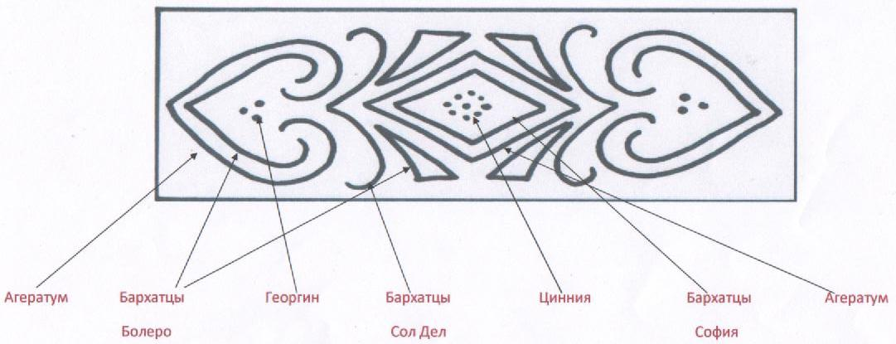**Приложение 2 Рисунок клумбы**

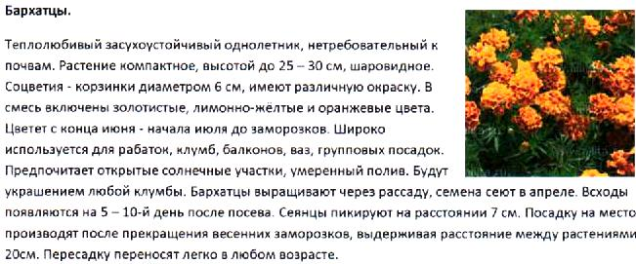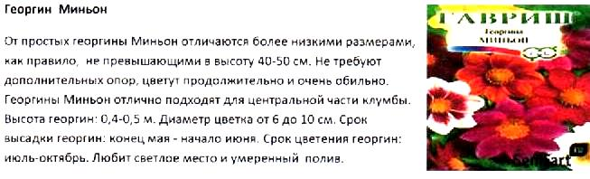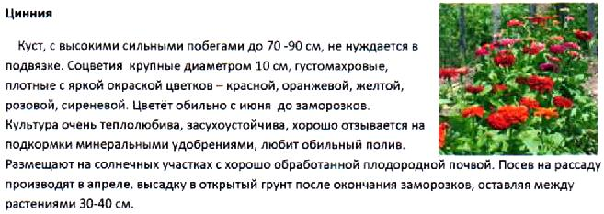 Приложение 4. Цветы

|  |  |  |  |  |  |  |  |  |  |
| --- | --- | --- | --- | --- | --- | --- | --- | --- | --- |
| **Название цветка** | **Дата посева семян** | **Дата первых всходов** | **Дата массовых всходов** | **Дата пикиро-**  **вания** | **Дата первой подкормки** | **Дата высадки в открытый грунт** | **Дата второй подкормки** | **Дата начала цветения** | **Дата созревания семян** |
| **Агератум**  **«Голубая норка»** | **11 апреля** | **16 апреля** | **21 апреля** | **11-14 мая** | **21 мая** | **6 июня** | **23 июня** | **6 июля** | **Середина сентября** |
| **Бархатцы «Болеро»** | **26 апреля** | **3 мая** | **8 мая** |  | **21 мая** | **6 июня** | **23 июня** | **28 июня** | **Начало октября** |
| **Бархатцы**  **«Дел Сол»** | **26 апреля** | **5 мая** | **10 мая** |  | **21 мая** | **6 июня** | **23 июня** | **28 июня** | **Начало октября** |
| **Бархатцы**  **«София»** | **26 апреля** | **2 мая** | **8 мая** |  | **21 мая** | **6 июня** | **23 июня** | **28 июня** | **Начало октября** |
| **Цинния** | **17 апреля** | **24 апреля** | **2 мая** | **19 мая** | **21 мая** | **6 июня** | **23 июня** | **27 июля** | **Конец сентября** |
| **Георгин «Миньон»** | **17 апреля** | **22 апреля** | **27 апреля** | **16 мая** | **21 мая** | **6 июня** | **23 июня** | **13 июля** | **Середина сентября** |

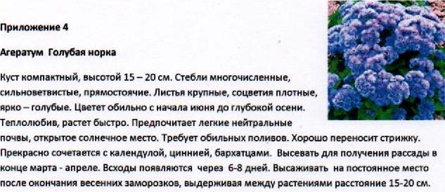

Приложение 3 Таблица наблюдений

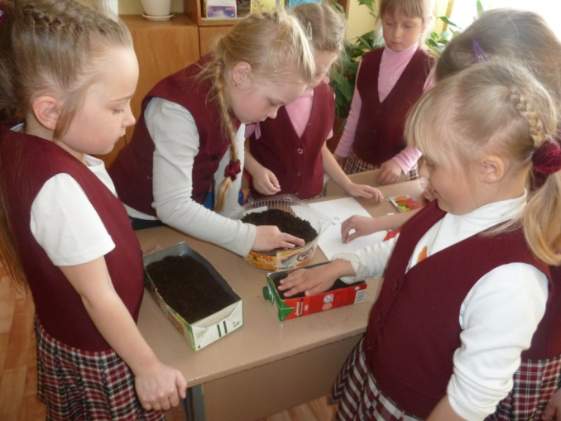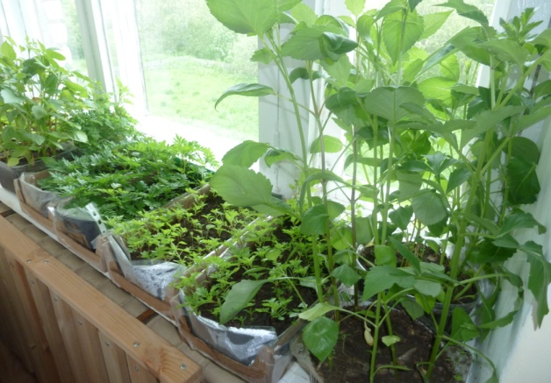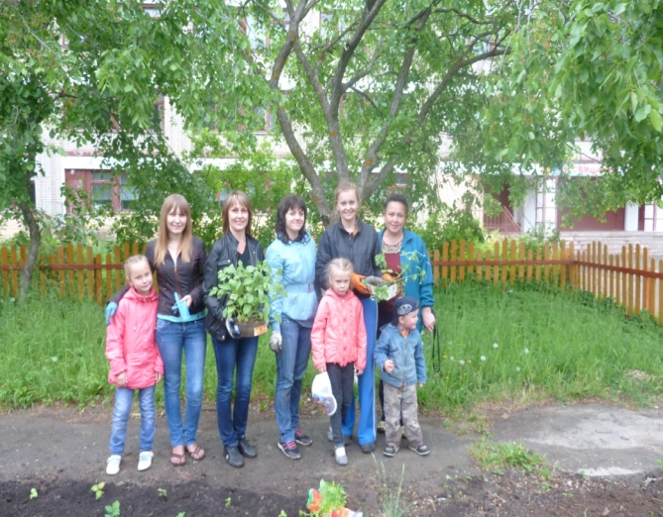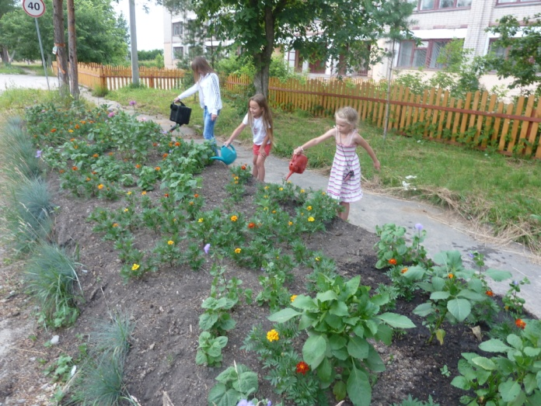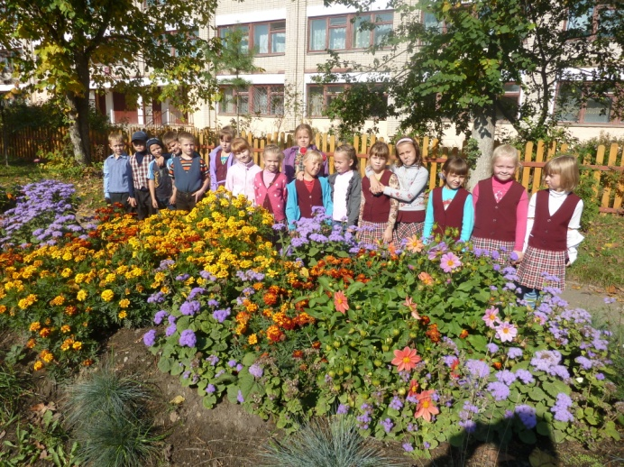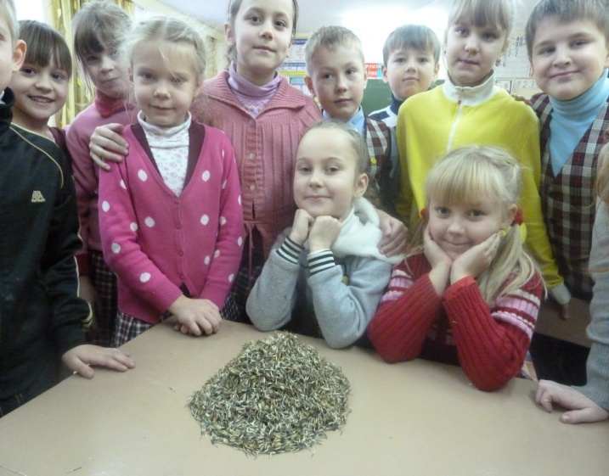Приложение 5 Фотографии